江苏省南通第一中学
学校徽章项目询价采购公告
经学校研究决定制作徽章和手拎袋，采用询价方式组织采购，现公告如下：
- 采购项目：学校徽章和手拎袋项目
- 采购需求
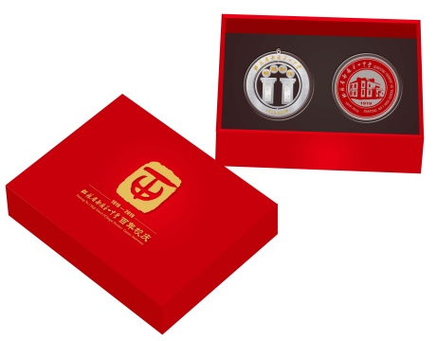
（一）学校徽章套装
1.包装盒

尺 寸：15X15cm
材料工艺：内芯合成板，贴特种纸，中间海绵冲压造型覆绒布工艺。
2.钥匙扣
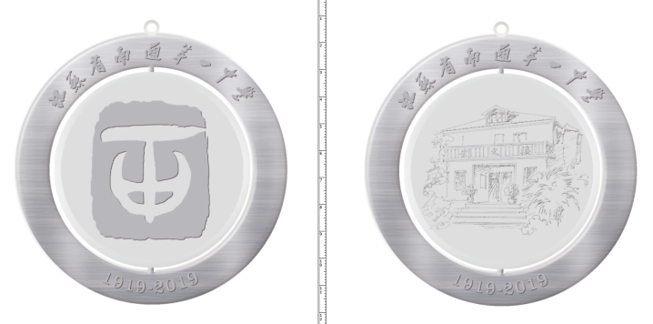
直 径：4.2cm
（二）马蹄扣徽章
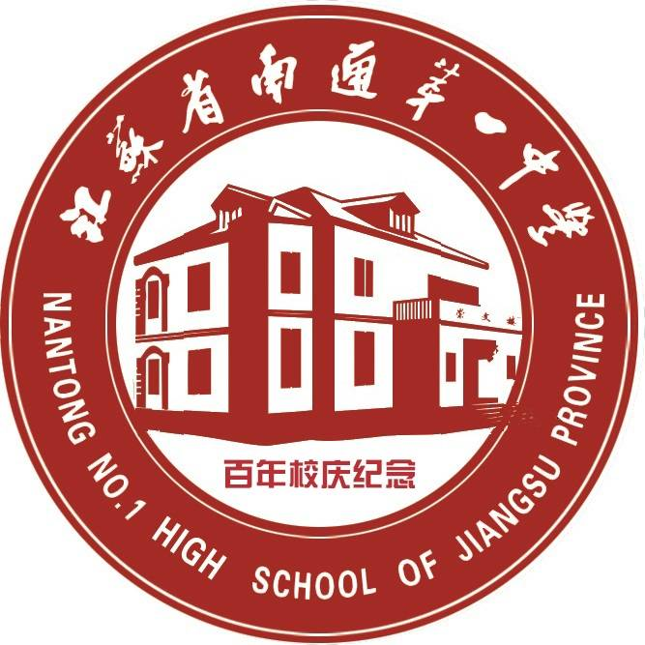

尺寸：直径5cm
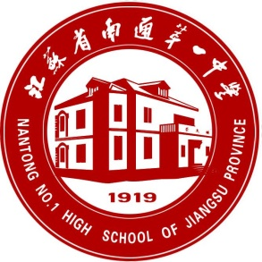
（三）校徽

尺寸：直径2.5cm
材料：钛合金冲压、覆膜

数量清单
项 目 |  | 单位 | 数 量
学校徽章套装 | 包装盒 | 个 | 500
学校徽章套装 | 钥匙扣 | 个 | 500
学校徽章套装 | 校 徽 | 枚 | 500
徽标（马蹄口） |  | 套 | 3000
注：
1.矢量图由采购方提供；
2.报价需含运输、人工、材料费、税费等与之相关的一切费用等。
三、询价文件组成
（一）资质证明材料
1、法人代表参加的询价的提供法人代表身份证明及本人身份证复印件；非法人代表参加询价的，提供法人委托书、被委托人身份证复印件；
2、经年检的法人营业执照副本及税务登记证复印件，或三证合一的营业执照（副本）的复印件；
（二）报价投标书（应包括但不限于以下内容）：投标报价表；
注：以上材料须按顺序装订成册，编写材料目录和页码，资质证明材料和报价投标书分别单独密封，并在封袋骑缝处加盖投标人印章或公章。
四、付款方式
待所有项目完工，验收合格后，一次性付清全部款项。中标人凭合同、入库单及单位正式发票办理资金结算手续。
五、合同签订和工期
1、签定合同日期：自成交之日起 3 个工作日内按时签约。
2、供货时间：2019年9月30日前。
六、验收要求：
在接到供应商以书面形式提出验收申请后，在5个工作日内及时组织相关专业技术人员，必要时邀请采购中心、质检等部门共同参与验收。
七、项目预算及报价要求
项目预算：2.3万元
按所附的报价表填写，不接受超过项目预算的报价。
八、成交原则
采用一次报价，符合采购需求且报价最低者成交。
九、询价信息
1. 询价文件接收截止时间：2019年9月9日15:30（以现场签到为准）；
2. 询价开始时间：2019年9月9日15:30. 提交询价文件时，须交纳履约保证金人民币叁仟元整（现金，￥3000）
4. 询价地点：江苏省南通第一中学俯仰楼122会议室。联系人：唐晓丹（13515206019）

江苏省南通第一中学
2019年9月5日

法定代表人资格证明

单位名称：
地 址：
姓 名： 性 别： 年 龄： 职 务：
系 的法定代表人。为设计 项目，签署上述投标文件、进行合同谈判、签署合同和处理与之有关的一切事务。

特此证明

投标人：（盖章）

日 期： 年 月 日
法定代表人授权委托书

致： (招标人)
本授权书宣告，在下面签字的 以法定代表人身份代表本单位授权： 为本单位的合法授权代表，授权其在 项目施工图设计招标活动中以本单位的名义，并代表本人与你们进行磋商、签署文件和处理一切与此事有关的事务。授权代表的一切行为均代表本单位，与本人的行为具有同等法律效力。本单位将承担授权代表行为的全部法律责任和后果。
本委托书限期自 年 月 日起至 年 月 日止。
授权代表无权转让委托权，特此委托。
投标人： (全称、盖章)
法定代表人： （盖 章）
授权委托人：
日 期：

廉洁承诺书
一、为了保证江苏省南通第一中学项目采购活动的公平竞争，促进廉政建设，我公司承诺在参加采购活动时做到遵守法纪、法规和廉政建设各项规定，诚实守信，坚决拒绝商业贿赂，本公司承诺做到：
1.不与其他投标人相互串通投标报价，损害贵单位的合法权益;
2.不与询价人串通投标，损害国家利益、社会公共利益或他人的合法权益；
3.不以向询价人或者评标委员会成员行贿的手段谋取中标;不给予国家工作人员以及中介机构工作人员及其亲属各种形式的商业贿赂(包括送礼金礼品、有价证券、购物券、回扣、佣金、咨询费、劳务费、赞助费、宣传费、支付旅游费用、报销各种消费凭证、宴请、娱乐等)，
4.竞标报价不违反相关法律的规定，也不以他人名义投标或者以其他方式弄虚作假，骗取中标;
5.保证不以其他任何方式扰乱贵单位的询价工作。
二、我公司如违反上述行为之一，自愿接受政府采购部门根据《政府采购法》及其相关法规和《南通市市场廉政准入暂行规定》(通纪发〔2005〕28号)给予的如下处罚：
1.参加采购的成交无效；
2.处以采购金额千分之五以上千分之十以下的罚款；
3.采购中心对不良行为予以记录并公告；
4.半年至三年内禁止参加教育部门集中采购活动；
5.情节严重的，报请有关部门依法追究相关责任。
承 诺 人：
承诺单位：
年 月 日
项目报价表

项 目 |  | 数 量 | 单位 | 单 价（元） | 合 计（元）
学校徽章套装 | 包装盒 | 500 | 个
学校徽章套装 | 钥匙扣 | 500 | 个
学校徽章套装 | 校 徽 | 500 | 枚
徽标（马蹄口） |  | 3000 | 套
总 计

4.上述每种奖牌数量均为一块。
报价金额:( 大写) 圆整 .(小写) 元

供应商（盖章）：

法人代表或委托人（签字）

年 月 日

